BÁO CÁO NGẮN: BẢO VỆ DỮ LIỆU KHI NÉN VÀ GIẢI NÉN

1. Mục tiêu
- Hiểu tầm quan trọng của bảo mật dữ liệu khi nén/giải nén.
- Nắm các thao tác cơ bản bảo vệ file bằng WinRAR.

2. Tại sao bảo mật dữ liệu quan trọng?
- Trong môi trường làm việc, các tập tin thường chứa thông tin quan trọng: báo cáo tài chính, thông tin khách hàng, dữ liệu cá nhân hoặc mã nguồn dự án.
- Nếu dữ liệu này bị truy cập trái phép, hậu quả có thể là mất uy tín, thiệt hại kinh tế hoặc vi phạm pháp luật.
- Do đó, bảo mật dữ liệu khi nén và chia sẻ tập tin là yêu cầu bắt buộc.

3. Quy trình thực hiện
Các bước bảo mật dữ liệu khi nén file bằng WinRAR:
Bước 1: Nhấn chuột phải vào file cần nén → chọn 'Add to archive...'.
Bước 2: Trong cửa sổ thiết lập, chọn định dạng (RAR/ZIP), đặt các tuỳ chọn.
Bước 3: Nhấn 'Set password...' để thiết lập mật khẩu.
Bước 4: Nhập và xác nhận mật khẩu → có thể chọn 'Encrypt file names'.
Bước 5: Nhấn OK để nén. File nén sẽ được bảo vệ bằng mật khẩu.

4. Các phương pháp bảo vệ dữ liệu
- Đặt mật khẩu cho file nén: Khi tạo file nén bằng WinRAR, người dùng có thể thiết lập mật khẩu để ngăn chặn truy cập trái phép.
- Mã hóa tên tập tin: Tính năng nâng cao cho phép mã hóa toàn bộ tên file bên trong, tránh bị rò rỉ thông tin.
- Sử dụng phương thức nén có hỗ trợ bảo mật: Một số công cụ cung cấp thuật toán mã hóa mạnh (AES-256).
- Quản lý mật khẩu cẩn thận: Mật khẩu phải đủ mạnh, không chia sẻ công khai và thay đổi định kỳ.
- Phân quyền truy cập: Chỉ chia sẻ file nén cho đúng đối tượng cần thiết.

5. Minh họa bằng hình ảnh
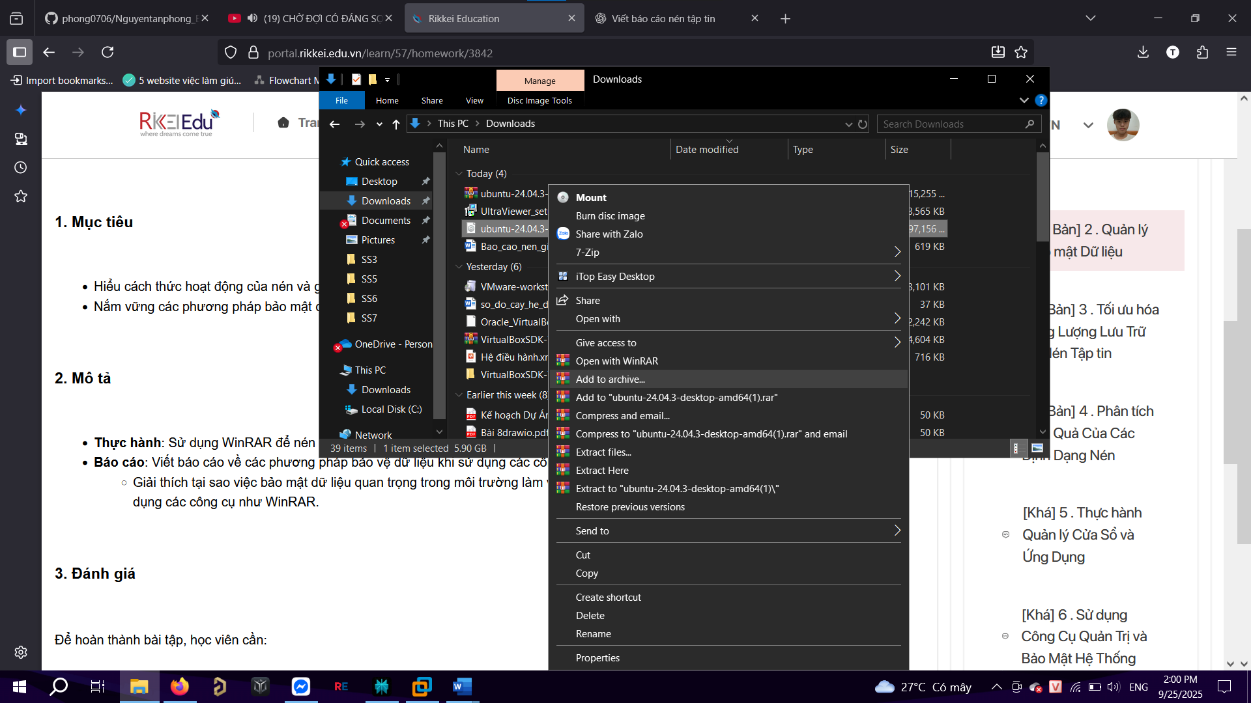
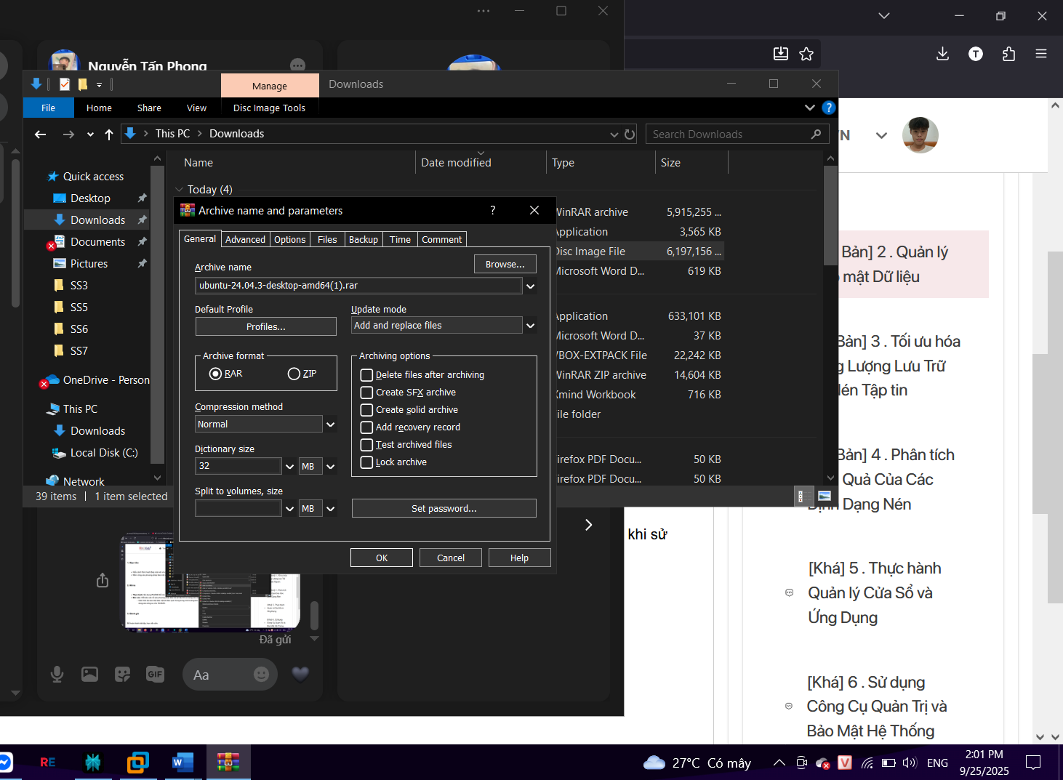
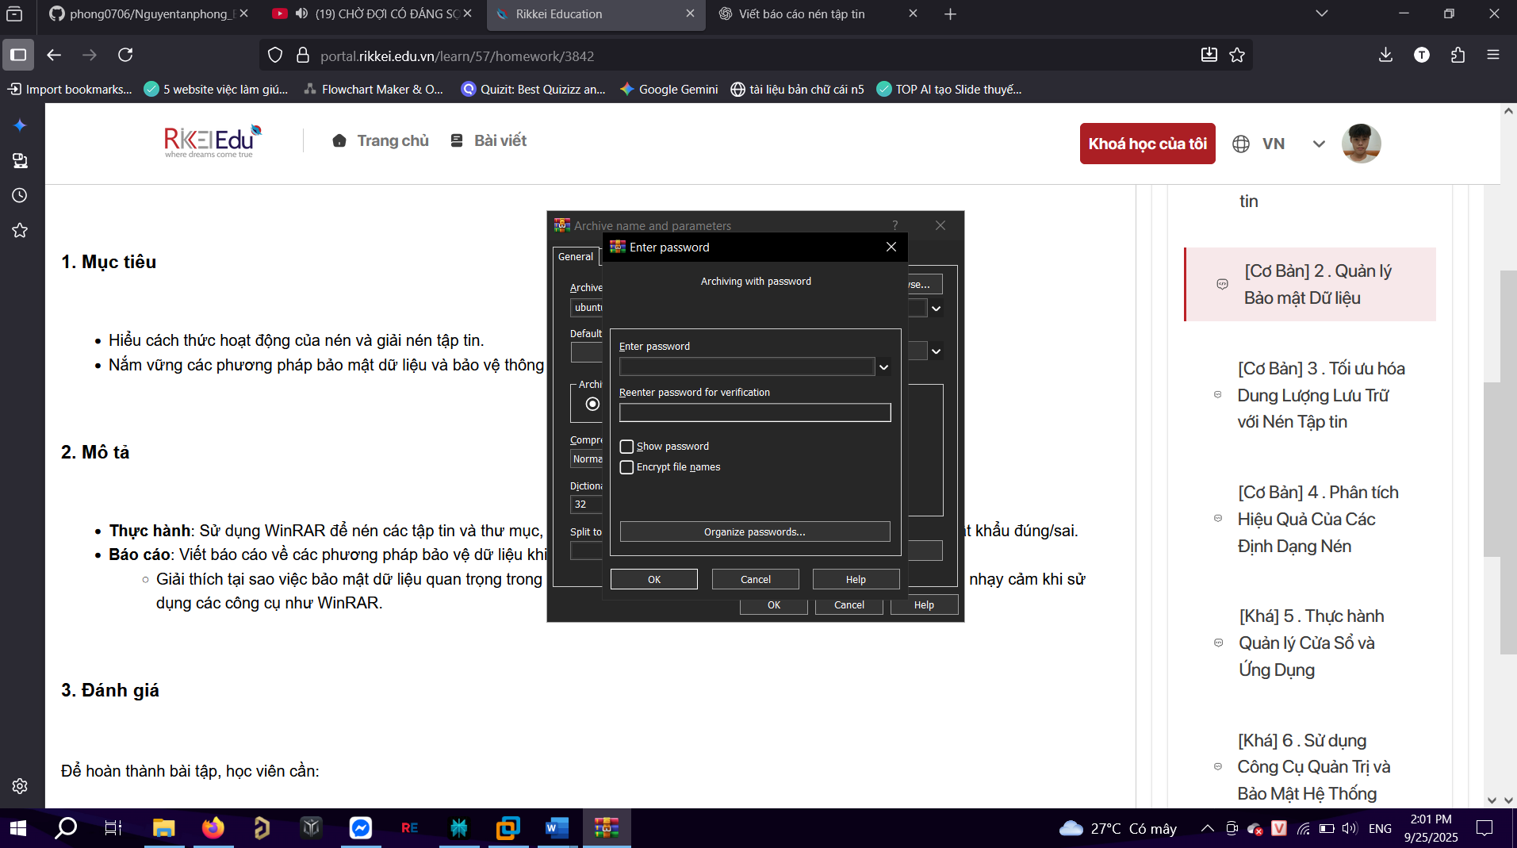
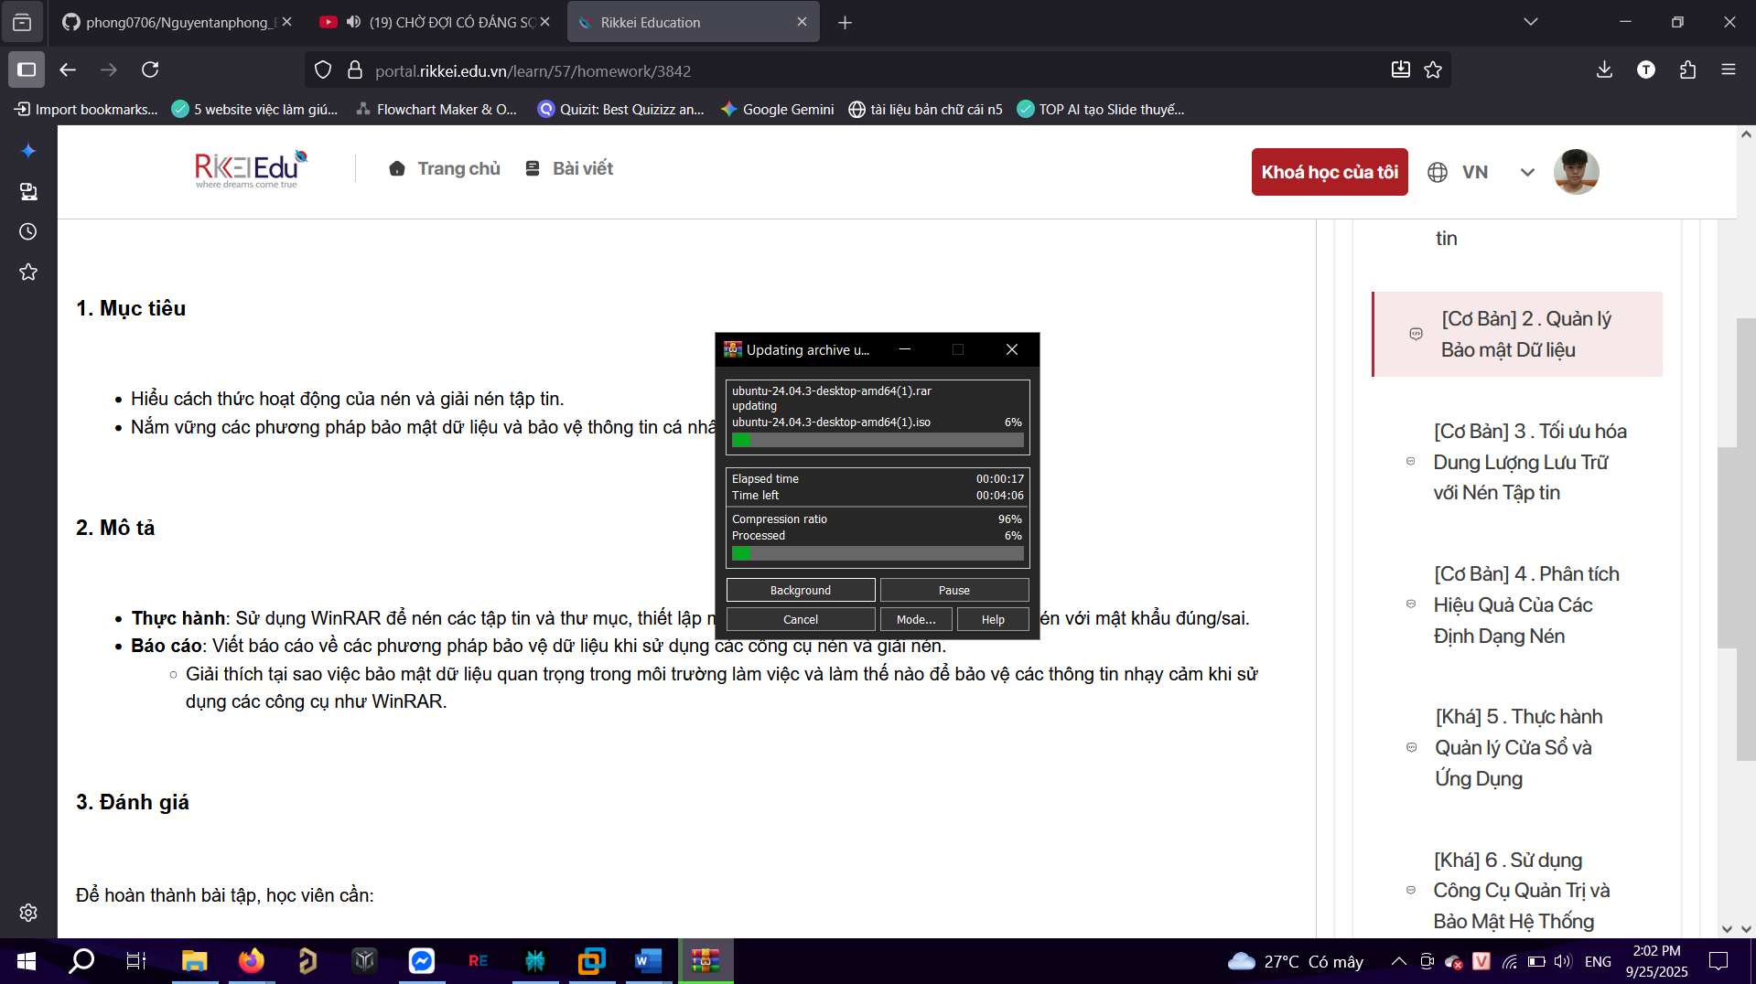

6. Kết luận
Bảo mật dữ liệu bằng cách đặt mật khẩu khi nén file giúp ngăn chặn truy cập trái phép và đảm bảo an toàn cho thông tin nhạy cảm trong môi trường làm việc.

